Modelo Computacional Binario Elemental
En esta unidad describiremos la arquitectura de una computadora hipotética. Aunque es sumamente elemental, comparte las características esenciales de casi todas las computadoras digitales, y está inspirada en máquinas que han existido realmente.
Repitamos que esta computadora no tiene existencia real: es tan poco potente que hoy ya no sería razonable implementarla, salvo por motivos de enseñanza. Pero, aun tan simple como es, puede ejecutar tareas de complejidad bastante interesante y nos servirá para mostrar muchos de los problemas relacionados con la arquitectura y la organización de las computadoras reales.
No se trata, entonces, más que de un modelo, y como utiliza aritmética binaria, lo hemos bautizado MCBE (Modelo Computacional Binario Elemental). El MCBE es un ejemplo muy sencillo de computador de programa almacenado.

Unidades funcionales del MCBE
Esta computadora elemental se compone de dos unidades funcionales principales: memoria y CPU.
Memoria
La memoria de la computadora es un conjunto de circuitos biestables, cada uno de los cuales puede almacenar un bit de información. Esos circuitos de la memoria están dispuestos en celdas de ocho biestables. Cada una de estas celdas ocupa una posición de memoria, que puede almacenar un byte de información.
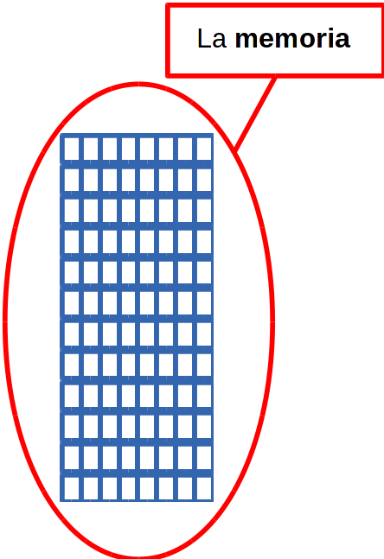
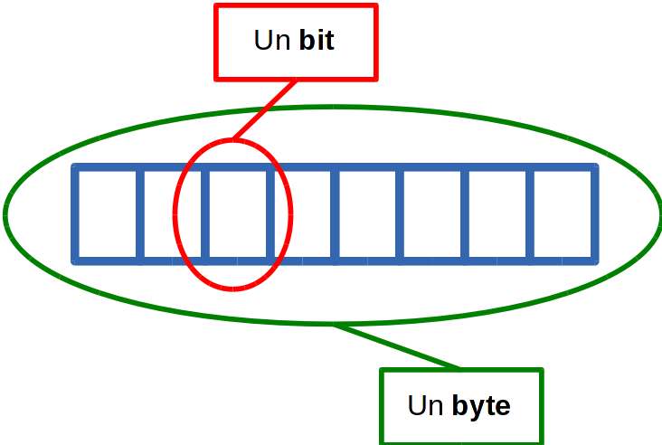
Las posiciones de la memoria se encuentran numeradas consecutivamente a partir de 0, por lo cual podemos imaginarnos que la memoria es algo así como una alta estantería vertical, de muchos estantes numerados. Cada uno de esos estantes, de ocho casilleros, será capaz de guardar un determinado contenido. Como cada biestable representa un bit y cada posición de memoria representa un byte, a veces esos circuitos y celdas de circuitos se llaman directamente bits y bytes de la memoria. La posición relativa de cada byte se llama su dirección. Al acceder a un dato contenido en una posición de memoria, ya sea para leerlo o para modificarlo, necesariamente tenemos que mencionar su dirección; cuando hacemos esto decimos que direccionamos esa posición de la memoria.

Es costumbre representar las direcciones de memoria con la posición inicial (la dirección 0) en la base del diagrama.

CPU
Las siglas CPU se refieren a Central Processing Unit, Unidad Central de Procesamiento. La CPU es un dispositivo complejo, formado por varios componentes, que al activarse es capaz de ejecutar instrucciones que transformarán la información almacenada en la memoria.
La CPU, a su vez, contiene tres unidades funcionales propias: la Unidad de Control (UC), la Unidad Lógico-aritmética (ULA), y la Unidad de Entrada/Salida (UE/S). Las unidades cuentan con registros especiales, que son espacios de almacenamiento, similares a los de la memoria, pero situados en otro lugar de la circuitería.
- Unidad de Control
  - Su función es gobernar la actividad de la CPU, indicando cuál es la próxima instrucción a ejecutar y de qué modo debe cumplirse.
- Unidad Lógico-aritmética
  - Contiene la circuitería necesaria para ejecutar operaciones matemáticas y lógicas.
- Unidad de Entrada/Salida
  - La UE/S conecta a la MCBE con dispositivos como teclados, pantallas o impresoras. La Unidad de Entrada/Salida se requiere para poder comunicar la máquina con el resto del mundo. Si no existiera la UE/S, la máquina no podría recibir los datos con los que tiene que trabajar, ni podría hacer saber al usuario de la máquina los resultados de sus cálculos.
En las computadoras, las unidades funcionales comparten datos, y para eso están relacionadas mediante buses, que son canales de comunicación que permiten transferir datos entre las unidades.

Descripción detallada del MCBE
Recordemos que las computadoras no toman decisiones por sí solas. Todo lo que hacen está determinado por el programa almacenado, cuya escritura es responsabilidad del usuario. Especificaremos entonces con todo detalle, en el diseño de esta máquina elemental, cuál será la respuesta de la computadora a cada instrucción de un programa.
Instrucciones
Hay tan sólo ocho diferentes instrucciones que puede seguir esta máquina. Algunas sirven para realizar cálculos; otras, para mover datos de un lugar a otro; otras, para modificar el curso de las acciones a seguir por el programa. En cuanto a operaciones aritméticas, el MCBE sólo sabe sumar y restar datos. Sin embargo, basándose en esas únicas dos operaciones, puede seguir un programa que implemente otras operaciones más complejas.
Para ayudar a los programadores, las instrucciones reciben nombres mnemotécnicos, derivados del inglés (LD, ST, ADD, SUB, JMP, JZ, HLT, NOP). Se acostumbra usar estos nombres, u otros muy similares, en la programación de máquinas parecidas de la realidad. Sin embargo, estos nombres únicamente sirven para que los humanos comprendan mejor el modelo y su programación. El MCBE los ignora completamente y sólo utiliza la expresión binaria de esas instrucciones, residente en la memoria. La Unidad de Control de la CPU es quien interpretará cada una de las posiciones de memoria, ya sea como un dato numérico, o como una instrucción.
Interpretación de instrucciones
Cuando el byte contenido en una posición de memoria represente una instrucción, los tres bits de orden más alto (los tres bits situados más a la izquierda) indicarán el código de la operación. En el caso de ciertas instrucciones, los restantes bits en el byte (los cinco bits de orden más bajo) representarán un argumento para la instrucción, es decir, un dato para que esa instrucción trabaje.

Argumentos
Cuando la instrucción utilice argumentos, éstos pueden ser de una de dos clases: direcciones y desplazamientos.
- Cuando la instrucción sea de transferencia entre el acumulador y la memoria (LD, ST, ADD, SUB) el argumento será una dirección, y los cinco bits de orden bajo codificarán esa dirección. La dirección servirá para ir a buscar un dato a la memoria, o para acceder a una posición y dejar allí el resultado de un cálculo.
- Normalmente, luego de cumplir una instrucción, el MCBE continúa con la que se encuentre en la posición siguiente en la memoria. Sin embargo, ciertas instrucciones pueden alterar esa rutina. Las instrucciones de salto (JMP, JZ) sirven para desviar el curso de la ejecución. En estos casos el argumento representará un desplazamiento, y será interpretado como un entero con signo, en representación complemento a dos. Un desplazamiento es una cantidad de bytes que deben sumarse o restarse al PC, para transferir el control a una posición diferente a la siguiente.

Ciclo de instrucción
El ciclo de instrucción es la rutina que continuamente ejecuta el MCBE, leyendo y ejecutando las instrucciones del programa almacenado.
Al inicio de la operación, la máquina comenzará leyendo la posición 0, interpretándola como una instrucción y ejecutándola, según la especificación del ciclo de instrucción. El resto del comportamiento de la máquina depende de qué secuencia particular de instrucciones y datos (es decir, qué programa) haya preparado el usuario en la memoria.
El ciclo de instrucción se realiza continuamente hasta encontrar una instrucción HLT, y siempre de la misma manera:
- Se carga en el registro IR la instrucción cuya dirección está en el registro PC.
- Se decodifica la instrucción.
- La máquina examina los tres primeros bits del IR, identificando de qué instrucción del conjunto de instrucciones se trata.
- El resto de los bits, cuando corresponda, se utilizan como argumento de la instrucción, representando una dirección o un desplazamiento según se trate.
- Se ejecuta la instrucción. Cada instrucción tiene un efecto determinado sobre los registros o la memoria, que se detalla en la tabla adjunta.
Luego de la ejecución de la instrucción, y según cuál haya sido esa instrucción, los registros tienen posiblemente otros valores y ha ocurrido, posiblemente, algún efecto sobre la memoria. Con ese nuevo estado de la máquina, el MCBE se dirige a la siguiente instrucción a ejecutar.

Detalles operativos del MCBE
- La Unidad de Control de la máquina MCBE posee dos registros especiales, llamados PC (por Program Counter, Contador de Programa) e IR (por Instruction Register, Registro de Instrucciones).
  - La función del PC es contener la dirección de la próxima instrucción a ejecutar.
  - El IR contiene el valor de la última instrucción que se ha leído de la memoria.
- La Unidad Lógico-Aritmética de la máquina posee un registro especial llamado A (por Acumulador).
  - El acumulador es un lugar de trabajo para efectuar aritmética binaria, y sirve de zona de comunicación entre los registros y la memoria.
- La máquina tiene 32 posiciones de memoria. Cada posición aloja un byte de información.
- En la memoria se distinguen dos posiciones especiales, con direcciones 30 y 31. Estas posiciones sirven para Entrada/Salida, es decir, para comunicación de la máquina con otros dispositivos.
  - La posición 30 es de sólo lectura, y sirve para ingresar datos (Entrada) a los programas. Cuando un programa ejecuta una instrucción de lectura de la dirección 30, el programa se detiene hasta que el usuario de la máquina ingrese un dato.
  - Inversamente, la posición 31 es de sólo escritura. Cuando se escribe un dato en la posición 31, el programa se detiene hasta que el dato sea recogido por un dispositivo de visualización. Ese dispositivo se encargará de emitir el dato (Salida) para que pueda verlo el usuario.
- Cada vez que un valor se copia del acumulador A a una posición de memoria B, el valor de A no cambia. El valor anterior de B se pierde y la posición B pasa a contener un valor igual al de A. Inversamente cuando se copia un valor desde una posición de memoria al acumulador.
- La máquina puede cargarse con un programa escrito por el usuario, y a continuación este programa se ejecuta. Al momento previo a la ejecución de un programa, todos los registros están inicialmente en 0.

Preguntas
- ¿Cuál es la dirección de la primera instrucción que ejecutará la máquina?
- El MCBE, ¿puede encontrar una instrucción que no sea capaz de decodificar?
- Supongamos que hemos almacenado en la posición 14 un dato numérico que representa la edad de una persona. ¿Qué pasa si en algún momento de la ejecución el PC contiene el número 14? ¿Qué pasará si esa persona tiene 33 años? ¿Qué pasará si tiene 65? ¿Y si tiene menos de 20?
- ¿Qué pasa si el programa no contiene una instrucción HLT?
- ¿Podría aumentarse la capacidad de memoria del MCBE? ¿Esto requeriría algún cambio adicional a la máquina?
- ¿Cómo se podría aumentar la cantidad de instrucciones diferentes del MCBE? ¿Esto tendría algún efecto sobre la longitud de los programas que puede correr la máquina?

Diagrama estructural del MCBE
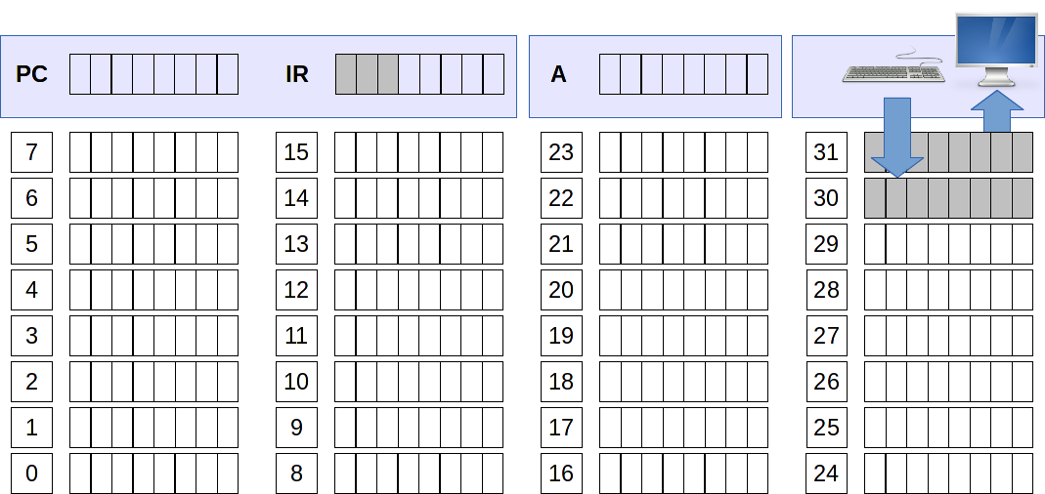

Conjunto de instrucciones

Instrucción | Cód. | Efecto sobre memoria y registros | Efecto sobre el PC
LD <dirección> | 010 | El argumento se trata como una dirección. El contenido de esa dirección se copia en el acumulador. | Se incrementa en 1.
ST <dirección> | 011 | El argumento se trata como una dirección. El contenido del acumulador se copia en esa dirección. | Se incrementa en 1.
ADD <dirección> | 100 | El argumento se trata como la dirección de un dato, que será sumado al acumulador. | Se incrementa en 1.
SUB <dirección> | 101 | El argumento se trata como la dirección de un dato, que será  restado al acumulador. | Se incrementa en 1.
JMP <desplazamiento> | 110 | Salta <desplazamiento> bytes. El argumento se trata como un desplazamiento, es decir, un entero con signo. | El desplazamiento será sumado al PC.
JZ <desplazamiento> | 111 | Salta <desplazamiento> bytes en forma condicional. El  argumento se trata como un desplazamiento, es decir, un  entero con signo. | El desplazamiento será sumado al PC únicamente en caso de que el acumulador contenga un valor  igual a 0.
HLT | 001 | Detiene la máquina. Los registros y la memoria quedan con el último valor que recibieron.
NOP | 000 | No ejecuta ninguna acción. La instrucción no tiene ningún  efecto sobre el acumulador ni sobre la memoria. | Se incrementa en 1.

Ejemplos de programas MCBE
Los ejemplos siguientes se dan en la notación posición / mnemotécnico o dato / argumento / contenido binario.
Ejemplo 1. Leer un dato en la posición 4, sumarle el contenido de la posición 5 y escribirlo en la celda 6.
0 | LD | 4 | 01000100
1 | ADD | 5 | 10000101
2 | ST | 6 | 01100110
3 | HLT |  | 00100000
4 | 99 |  | 01100011
5 | 2 |  | 00000010

El efecto sobre la memoria de este programa será:

6 | 101 |  | 01100101

¿Qué pasaría si no estuviera la instrucción HLT de línea 3?

Ejemplo 2. Leer un dato del teclado, sumarle el contenido de la posición 5, restarle el contenido de la posición 6 y escribir el resultado por pantalla.

0 | LD | 30 | 01011110
1 | ADD | 5 | 10000101
2 | SUB | 6 | 10100110
3 | ST | 31 | 01111111
4 | HLT |  | 00100000
5 | 18 |  | 00010010
6 | 3 |  | 00000011

Ejemplo 3. Leer dos datos del teclado y escribir su suma por pantalla.

0 | LD | 30 | 01011110
1 | ST | 6 | 11100110
2 | LD | 30 | 01011110
3 | ADD | 6 | 10000110
4 | ST | 31 | 01111111
5 | HLT |  | 00100000
6 | 0 |  | 00000000

Ejemplo 4. Implementar la función y = 3x-2.

0 | LD | 30 | 01011110
1 | ST | 7 | 10000111
2 | ADD | 7 | 10000111
3 | ADD | 7 | 10000111
4 | SUB | 8 | 10101000
5 | ST | 31 | 01111111
6 | HLT |  | 00100000
7 | 0 |  | 00000000
8 | 2 |  | 00000010

Ejemplo 5. Leer un dato del teclado, restarle cuatro veces el contenido de la posición 7, y escribir el resultado por pantalla.

0 | LD | 30 | 01011110
1 | SUB | 7 | 10000111
2 | SUB | 7 | 10000111
3 | SUB | 7 | 10000111
4 | SUB | 7 | 10000111
5 | ST | 31 | 01111111
6 | HLT |  | 00100000
7 | 18 |  | 00010010

Ejemplo 5. Imprimir 10 veces el dato situado en la posición 9.

0 | LD | 11 | 01001011
1 | JZ | 7 | 11100111
2 | LD | 9 | 01001001
3 | ST | 31 | 01111111
4 | LD | 11 | 01001011
5 | SUB | 10 | 10101010
6 | ST | 11 | 01101011
7 | JMP | -7 | 11010111
8 | HLT |  | 00100000
9 | 2 |  | 00000010
10 | 1 |  | 00000001
11 | 10 |  | 00001010

Ejemplo 6. Leer un dato del teclado, restarle seis veces el contenido de la posición 16, y escribir el resultado por pantalla. Objetivo similar a un ejemplo anterior, pero diferente programa. La ventaja de este programa es que la operación de resta se puede hacer una cantidad cualquiera de veces, con sólo modificar el valor de la posición 14.

0 | LD | 30 | 01011110
1 | ST | 13 | 01101101
2 | LD | 14 | 01001110
3 | JZ | 7 | 11100111
4 | SUB | 15 | 10101111
5 | ST | 14 | 01101110
6 | LD | 13 | 01001101
7 | SUB | 16 | 10110000
8 | ST | 13 | 01101101
9 | JMP | 2 | 11000010
10 | LD | 13 | 01001101
11 | ST | 31 | 01111111
12 | HLT |  | 00100000
13 | 0 |  | 00000000
14 | 6 |  | 00000110
15 | 1 |  | 00000001
16 | 7 |  | 00000111

Ejemplo 7. ¿Qué hace este programa? ¿Qué problema presenta?

0 | LD | 30 | 01011110
2 | ADD | 6 | 10000110
3 | ST | 31 | 01111111
4 | JMP | -2 | 11010010
5 | HLT |  | 00100000
6 | 1 |  | 00000001

http://es.wikipedia.org/wiki/Computador_de_programa_almacenado
http://es.wikipedia.org/wiki/Contador_de_programa
http://es.wikipedia.org/wiki/Registro_de_instrucci%C3%B3n

